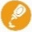
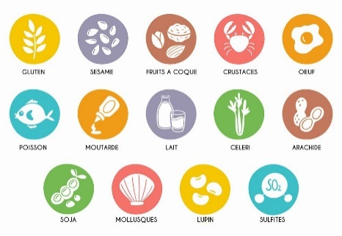


Menus du Restaurant Scolaire
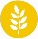
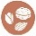
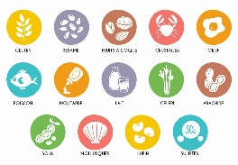
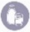

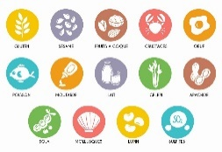
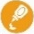


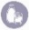
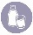


Semaine du 12/10 au 16/10
Menu végétarien
LUNDI | MARDI | MERCREDI | JEUDI | VENDREDI
Accras | Velouté Dubarry | Tomate / mozzarella | Salade verte | Salade Grecque
Brandade de morue | Omelette | Pâte à la carbonara | Pomme de terre / saucisse / sarrasson | Moussaka
Yaourt à boire | Haricots persillées | Yaourt brassé framboise / abricot | Fourme de Montbrison | Yaourt à la Grecque
Pastel de nata | Fromage de brebis | Tiramisu | Chausson aux pommes | Fruits
 | Banane

Légende Allergènes :


Modification possible du menu selon approvisionnement et effectif.
Produits Locaux
 | PROVENANCE VIANDES ET POISSON  - Etablissement Vey de Crapone sur Arzon (Volailles)  - Etablissement Transgourmet (Poisson frais)  - Ferme du Pic de Saint Romain le Puy (Porc, Volaille, Bœuf et Veau)  - Producteur Mr. Colombier de Saint Marcellin en Forez (Porc)  - Ferme du Becot de Chamboeuf (Bœuf et Veau)         |     Produits Locaux  Produits à la Ferme  Produits Bio  Produits Bio

Gluten
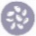
Sésame
Fruit a coque
Crustacés
Œuf
Poisson
Moutarde
Lait
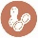
Celeri
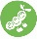
Arachide
Soja
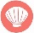
Mollusques
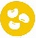
Lupin
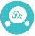
Sulfates

